新 书 推 荐

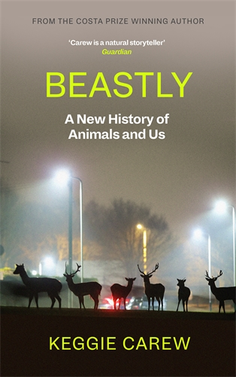
中文书名：《万物图志：动物与人类的新历史》
英文书名：BEASTLY: A New History of Animals and Us
作 者：Keggie Carew
出 版 社：Abrams Press
代理公司：Canongate /ANA/Conor
出版时间：2023年4月
代理地区：中国大陆、台湾
页 数：416页
审读资料：电子稿
类 型：自然写作

内容简介：

波兰，一片森林里，一位年轻女子与一只野猪结为好友；英国萨斯喀彻温省，一个人与两只海狸安了家；动物学家目睹一条鱼有意识地做出了决定；达尔文在养鸽人的后院里发现了证据支持进化论；克罗地亚全体居民焦急地等待着一只鹳的到来；一只大猩猩开了一个玩笑。

动物塑造了我们的生活、我们的土地、我们的文明，也将塑造我们的未来。然而，随着我们对世界的认识加深，对与我们共享世界的动物的影响越来越大，我们从未像现在这样迫切地需要了解这种基础关系。

《万物图志》讲述了四万年来人类与动物之间从未言说过的故事，叙述者是那些步入动物世界的人类，他们与其他生灵眼对眼、手牵手。我们与动物的关系一直是矛盾的，但无数关系之中最重要的莫过于：生命多样性可以治愈生态系统。

假以时日，动物将是我们人类的救星。

作者简介：


凯吉·卡鲁（Keggie Carew）曾生活于西科克、巴塞罗那、德克萨斯、奥克兰和伦敦。从事写作之前，她专注于当代艺术。凯吉与丈夫乔纳森住在威尔特郡。她著有《父辈之路》（Dadland），该书获得2016年COSTA传记奖。

媒体评价：

“多么精彩而且惊喜。这本书名为‘兽性’(Beastly)，文笔则完全相反：神圣且神奇、充满力量而感人至深。凯基叙事能力高超，是一位深受喜爱的作家，她通过这本书提醒我们，面对我们不了解、不够尊重但又必须与之共存的自然，我们人类是多么渺小。”
——菲利普·桑兹(Philippe Sands)，著有《东西街》(East West Street)和《拉特林》(The Ratline)

“紧紧围绕着我们与其他动物的关系，这本书充满了令人惊讶的事实和引人入胜的故事，有趣且发人深省，阅读过程中，我几乎在每一页都做了标记，折叠起书页，或画上感叹号。凯吉的写作让我忍俊不禁，也让我深入思考幽默。诙谐与启迪心智完美结合。对于任何质疑我们如何生活的人来说，《万物图志》都是一本精彩的书。在这个美丽而狭小的世界里，与其他生物一起生活，更合乎道德，也会让我们的生活更和谐、更快乐。”
——卡·福林(Cal Flyn)，著有《被遗弃的岛屿：人类景观中的自然复苏》(Islands of Abandonment: Nature Rebounding In the Post-Human Landscape)

“人类与其他生物之间亲属关系的奇妙而真实的故事......慷慨激昂地讲述了野生动物塑造我们生活的故事，尤其是在气候危机的情况下。”
——《书商》(Bookseller)

感谢您的阅读！
请将反馈信息发送至：程衍泽 (Conor)
安德鲁·纳伯格联合国际有限公司北京代表处
北京市海淀区中关村大街甲59号中国人民大学文化大厦1705室，100872
电 话：010-82504406
手 机：13072260205（微信同号）
传 真：010-82504200
Email：Conor@nurnberg.com.cn
网址：http://www.nurnberg.com.cn
微博：http://weibo.com/nurnberg
豆瓣小站：http://site.douban.com/110577/
微信订阅号：ANABJ2002


